《操作系统》实验报告

实验十：文件系统观察

专业班级：2023级计算机科学与技术1班
学生姓名：官瑞琪
学号：320220912420
实验日期：2025年12月13日

兰州大学信息科学与工程学院

1实验目的
- 学习和掌握文件系统的基本概念；
- 学习对文件和文件系统的观察和操作；
- 学习和使用文件系统的权限控制。

2实验时间
4学时

3预备知识

3.1基本命令
命令名 | 主要选项 | 功能说明
ls | -a, -l, -i | 列出指定文件
stat |  | 显示文件系统信息
cd |  | 切换目录
pwd |  | 报告当前路径
touch | -a, -m | 创建新文件
mv | -i, -u | 移动
cp | -a, -i, -l, -s, -R | 复制
rm | -i,-r | 删除文件
mkdir | -p | 创建目录
rmdir |  | 删除目录(空目录)
ln | -s | 建立链接
find | -type, -name, -ctime | 查找文件
locate |  | 快速查找文件
grep | -i，-l, -r, -v, -n | 查找文件内容
chmod | -R | 添加、删除、指派文件或目录的权限
chown |  | 改变文件属主
chgrp |  | 改变文件组
umask |  | 查看、设置权限掩码
mkfs | -t | 创建文件系统
mke2fs | -j, -b, -i | 创建ext2/ext3文件系统
mount | -t, -o, -a | 挂载文件系统
umount |  | 卸载文件系统
df | -i, -h, -k, -a | 提供硬盘及其分区、其它驱动器在文件系统中的装入位置以及它们所占用的空间大小等信息。
du | -c, -h | 提供关于文件和目录所占空间的信息
fsck |  | 检查文件系统

3.2文件类型
类型 | 说明
普通文件 | 一组连续的数据用一个名称表示
目录 | 实施了分级文件系统的结构
设备文件 | 要访问硬件的每个程序都必须通过对应的设备文件来访问硬件
链接 | 对存储在文件系统中其他点的文件的引用
套接字 | 通过文件系统实施两个本地运行的进程之间的数据交换
FIFO | 在进程之间交换数据

3.3文件和目录的权限保护
每个文件和目录都具有一定的访问权限。指派的权限决定给定用户的访问级别。权限的指派分为三个级别：
用户(u,owner)：指派给文件或目录所有者的权限决定了所有者的访问级别。
组(group)：为组指派的权限确定了组成员对文件或目录的访问级别。
其他(other)：指派给该实体的权限用于已鉴定的用户，这些用户本身不是组的成员但已和文件或目录相关联。
可以对文件或目录指派以下三种权限：
读 (r)：该权限允许读取文件并列出目录内容。
写 (w)：该权限允许修改文件。还允许在目录内创建或删除文件。
执行 (x)：该权限允许执行文件。还允许访问目录。
可以使用命令 ls -l 显示当前目录中的内容以及指派的对每个文件或子目录的访问权限。
例如，输入 ls -l 显示 myfile.txt 的权限如下：
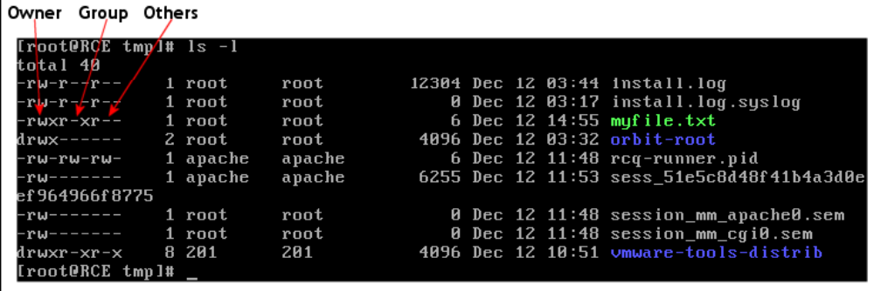
每个文件和目录都指定有数字权限值。该值有3位数字。第一位数字表示指派给文件或目录所有者的权限。第二位数字表示指派给和文件及目录相关的组的权限。第三位数字表示指派给其他用户的权限。
每位数字都是指派的以下三个值的和：读： 4；写： 2；执行： 1。
默认情况下系统以访问方式666创建文件，并以访问方式777创建目录。要修改（限制）这些默认访问方式设置，可以使用命令 umask。该命令将和3位数字值（如 022）一起使用，从默认权限中删除在 umask 中设置的权限。
此外，还有三种特殊的文件权限：
字母 | 编号 | 名称 | 文件 | 目录
t或T | 1 | 粘滞位  (stick bit) | 不适用 | 只有文件的所有者、根用户或目录所有者可以删除文件。通常应用于目录 /tmp/。
s或S | 2 | SGID (SetGID） | 运行程序时将进程的组ID设置为文件组的组ID。 | 在此目录下创建的文件属于目录所在的组，而不属于用户的主组。  在此目录下创建的新目录将继承SGID 位。
s或S | 4 | SUID (SetUserID) | 运行程序时将进程的用户ID设置为文件所有者的用户ID。 | 不适用

3.4 Linux支持的文件系统
- 传统的文件系统
Linux支持的传统文件系统不将数据或元数据记入日记。
这些文件系统包括：
- ext2。 ext2 文件系统基于inode，为提高速度而设计，既高效又不容易产生文件碎片。
- minix。minix文件系统比较旧，限制较多（它是首个 Linux 文件系统），但对于软盘或 RAM 磁盘，有时仍会使用此文件系统，因为 minix 极低的文件系统开销可增加数据存储量。
- MS-DOS/VFAT。FAT （文件分配表）是Microsoft Windows所使用的主文件系统。VFAT是FAT的32位版本，包含长文件名。
- HPFS。HPFS（高性能文件系统）是IBM OS/2文件系统的原始文件系统。
- 日记文件系统
以下可用于 Linux 的文件系统包含日记功能：
- ext3。ext3 是 ext2 文件系统支持日记的版本。
- ReiserFS。ReiserFS 最初由 Hans Reiser 设计，该文件系统将整个磁盘分区视作一个单独的数据库表，不但存储文件元数据，而且存储文件本身。
目录、文件和文件元数据通过一种被称为“平衡树”的高效数据结构进行组织，此结构可显著提升许多应用程序的速度，尤其是那些大量使用小文件的应用程序。
- NTFS。NTFS （新技术文件系统）是 Windows NT 使用的文件系统。使用 Unicode 字符集，支持长达 255 个字符的文件名。目前 Linux 系统只支持对该文件系统的读取。
- JFS。 此日记文件系统是 IBM 在 2001 年发布的正式产品版。
- XFS。XFS 是来自 SGI 的高性能日记文件系统。它提供了系统崩溃后的快速恢复、较快的处理速度、高可伸缩性和适用的带宽。
XFS 将先进的日记技术与全面的 64 位寻址和可伸缩的结构和算法相结合。
- Veritas's' VxFS。VxFS 是一个商用日记文件系统， 2001 年首次随 Linux 提供，经常用在 Unix 平台上。
- 虚拟文件系统（VFS）转换
对于用户或程序，无论使用哪种文件系统格式都无关紧要。数据始终显示相同的界面。这是通过虚拟文件系统转换（VFS，也称为虚拟文件系统）实现的。这是内核中的一个抽象层次，提供为进程定义的界面。它包含打开文件、写入文件和读取文件等功能。

3.5 Linux文件系统格式
Linux 的文件系统格式的独特之处是数据和管理信息是分开的。每个文件都通过inode （索引节点或信息节点）来描述。在这些节点中，每个节点都有128个字节，包含除文件名之外有关此文件的所有信息。这些信息包括：文件所有者、访问权限、文件大小、各种时间（修改时间、访问时间和修改inode的时间）等详细资料，以及指向文件数据块的链接。
但是Inode不包含文件名。文件名包含在目录中。目录包含其它文件的信息，此信息包含文件的 inode 编号及其名称。目录可作为一张表格，在此表格中，inode编号逐行分配给文件名。

3.6 Linux文件系统分区
- 分区类型
（Intel 平台上）每个硬盘都有一个带有4项空格的分区表。分区表中的一项可以对应于一个主分区或一个扩展分区。但只允许有一个扩展分区项。
主分区由指派给特定操作系统的一系列连续的柱面（物理磁盘区域）组成。如果只有主分区，只能使用4个分区，因为分区表中仅限4项。
扩展分区同样是一系列连续的磁盘柱面，但扩展分区可以再分为多个逻辑分区。逻辑分区不要求在分区表中有对应的项。换句话说，扩展分区是逻辑分区的容器。由于扩展分区应包括剩下的所有可用的柱面范围，所以配置扩展分区前请先配置主分区。
配置扩展分区后，在扩展分区内创建多个逻辑分区。对于SCSI磁盘，逻辑分区的最大数目是15个，对于 (E)IDE 磁盘，逻辑分区的最大数目是63个。
- 设备和分区命名
设备 | 名称
第一个IDE硬盘上的主设备 | /dev/hda
第一个IDE硬盘上的从设备 | /dev/hdb
第二个IDE硬盘上的主设备(经常是CDROM) | /dev/hdc
第二个IDE硬盘上的从设备 | /dev/hdd
第一个SCSI硬盘 | /dev/sda
第二个SCSI硬盘 | /dev/sdb
第三个SCSI硬盘 | /dev/sdc
分区 | 名称
第一个IDE硬盘上的第一个分区 | /dev/hda1
第一个IDE硬盘上的第二个分区 | /dev/hda2
第一个IDE硬盘上的第一个逻辑分区 | /dev/hda5
第一个IDE硬盘上的第二个逻辑分区 | /dev/hda6

4实验要求

4.1 分别以root和普通用户身份登录并进入各自的主目录，通过命令报告你的当前路径。
- 普通用户登录及路径查看
- 首先以普通用户身份登录系统，执行以下命令查看当前路径：pwd
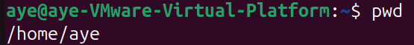
执行结果分析：
命令输出结果为：/home/aye
该结果表明当前工作目录位于普通用户的主目录。
在Linux系统中，普通用户的主目录默认位于/home目录下，以用户名命名。
pwd命令用于显示当前所在的工作目录的完整绝对路径。
- 进一步验证当前用户身份:
whoami
echo $HOME
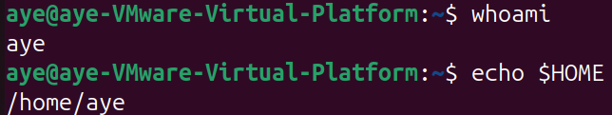
执行结果分析：
①whoami命令输出：aye，确认当前登录用户为普通用户。
②echo $HOME命令输出：/home/aye，显示了当前用户的主目录环境变量。
- 切换到root用户并查看路径
- 使用以下命令切换到root用户:su –
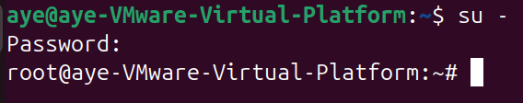
如图所示，系统会提示输入root用户密码。输入密码后成功切换到root用户。
注意：su -与su的区别在于，su -会同时切换用户环境变量，使其完全进入root用户的工作环境，并自动进入root用户的主目录。
- 执行以下命令查看root用户的当前路径：pwd
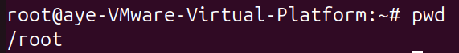
执行结果分析：
命令输出结果为：/root
这表明root用户的主目录为/root，而不是/home/root。
这是Linux系统的特殊设计，root作为超级用户，其主目录直接位于根目录下的/root目录中，与普通用户的主目录位置有所区别。
- 对比分析
通过以上实验可以总结出：
①路径差异：普通用户主目录为/home/用户名，root用户主目录为/root。
②环境变量：每个用户都有独立的$HOME环境变量，指向各自的主目录。
③安全性考虑：Linux系统将普通用户主目录统一放在/home下便于管理，而root用户主目录单独设置在/root，体现了系统对root用户的特殊管理。
- 补充验证
可以使用以下命令查看主目录的详细信息：
ls -ld $HOME
图4.1.1 普通用户输出
图4.1.2 root用户输出
执行结果分析：
从权限位可以看出：
①普通用户主目录权限为755（drwxr-x---），其他用户可以读取和执行（进入）该目录。
②root用户主目录权限为700（drwx------），只有root用户本身可以访问，这是出于安全考虑，防止其他用户窥探root用户的文件。

4.2 在一个目录下执行ls命令，验证-l,-a,-i选项的作用，什么时候会列出”.”和”..”目录？设计一个关于使用命令的实验，验证这两个目录的含义和作用。
- 创建测试目录和文件
首先创建一个测试目录，并在其中创建一些文件用于实验：
cd ~
mkdir test_ls
cd test_ls
touch file1.txt file2.txt .hidden_file
echo "This is file1" > file1.txt
echo "This is file2" > file2.txt
echo "This is a hidden file" > .hidden_file
命令说明：——
mkdir test_ls：创建名为test_ls的测试目录。
touch：创建文件。
以.开头的文件在Linux中被视为隐藏文件。
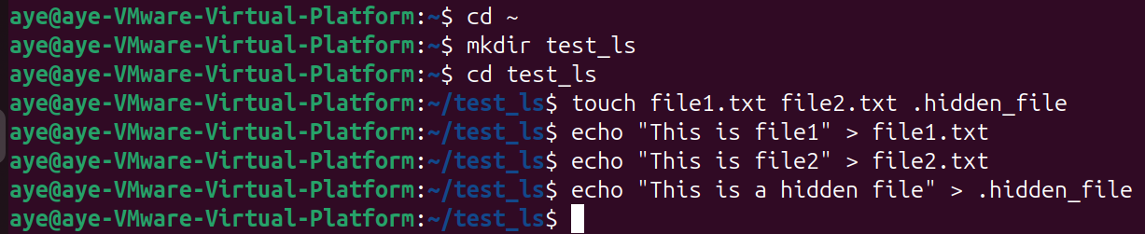
- 验证ls命令的基本用法
执行不带任何选项的ls命令：ls
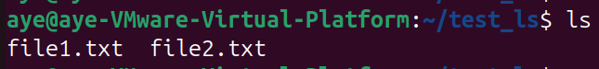
执行结果分析：
输出结果为：file1.txt file2.txt。
可以看到默认的ls命令只显示普通文件和目录，不显示隐藏文件（以.开头的文件），也不显示特殊目录.和..。
输出结果按字母顺序排列，以简洁的方式列出文件名。

- 验证-a选项的作用
执行带-a选项的ls命令：ls -a
执行结果分析：
输出结果为：. .. file1.txt file2.txt .hidden_file 。
-a（all）选项的作用是显示所有文件——
①.：代表当前目录。
②..：代表父目录。
③.hidden_file：以.开头的隐藏文件。
④普通文件：file1.txt、file2.txt。

- 验证-l选项的作用
执行带-l选项的ls命令：ls -l
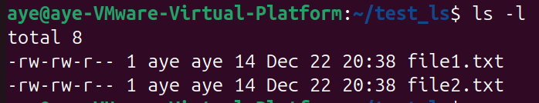
执行结果分析：
-l（long listing format）选项以长格式显示文件详细信息，每一列的含义如下：
①第一列（-rw-rw-r--）： 文件权限。
第1个字符：文件类型（-表示普通文件，d表示目录）;
第2-4个字符：所有者权限（rw-：可读可写不可执行）;
第5-7个字符：组权限（rw-：可读可写不可执行）;
第8-10个字符：其他用户权限（r--：只读）。
②第二列（1）： 硬链接数量。
③第三列（aye）： 文件所有者。
④第四列（aye）： 文件所属组。
⑤第五列（14）： 文件大小（字节）。
⑥第六列（Dec 22 20:38）： 最后修改时间。
⑦第七列（file1.txt）： 文件名。
注意：ls -l不显示隐藏文件，也不显示.和..。

- 验证-i选项的作用
执行带-i选项的ls命令：ls -i

- 组合使用多个选项
可以同时使用多个选项来获取更详细的信息：ls -ali
执行结果分析：
-i（inode）选项显示每个文件的inode编号。
inode(索引节点)是文件系统中用于存储文件元数据的数据结构，每个文件都有唯一的inode编号。
inode包含文件的所有信息(所有者、权限、大小、时间戳、数据块位置等)，但不包含文件名。
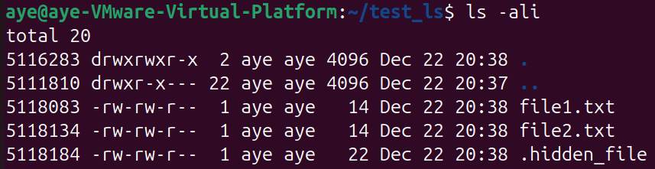
执行结果分析：
这个命令组合了三个选项的功能：
①显示所有文件（包括隐藏文件和.、..）;
②以长格式显示详细信息;
③显示inode编号;
从输出可以观察到：

①.和..的文件类型为d（目录）;
②.和..都有各自独立的inode编号;
③隐藏文件.hidden_file也被显示出来。

- 设计实验验证"."和".."的含义和作用
- 实验一：验证"."代表当前目录
①顺序执行以下命令：
pwd
cd .
pwd
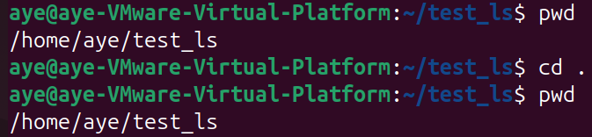
执行结果分析：
两次pwd命令的输出相同，都显示：/home/aye/test_ls。
这证明.确实代表当前目录,cd .命令实际上是切换到当前目录,所以位置没有改变。
②进一步验证，比较当前目录和.的inode编号：
ls -id .
ls -id /home/aye/test_ls
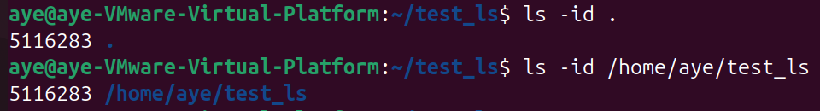
执行结果分析：
两个命令输出的inode编号完全相同，都是5116283。
这进一步证明.就是当前目录的另一个名称（硬链接）。

- 实验二：验证".."代表父目录
①顺序执行以下命令：
pwd
cd ..
pwd
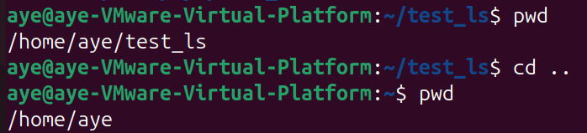
执行结果分析：
第一次pwd输出：/home/aye/test_ls
第二次pwd输出：/home/aye
这证明..代表父目录，执行cd ..后成功返回到了上一级目录。
②进一步验证，验证父目录的inode编号：
cd test_ls
ls -id ..
ls -id /home/aye
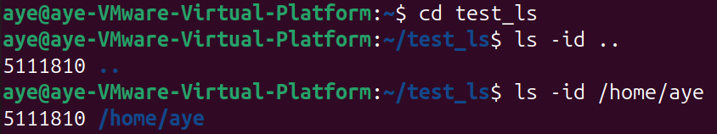
执行结果分析：
两个命令输出的inode编号相同，都是5111810。
这证明在test_ls目录中，..确实指向其父目录/home/aye。

- 实验三：使用"."和".."进行文件操作
①创建一个子目录并进行测试：
cd ~/test_ls
mkdir subdir
cd subdir
touch test_file.txt
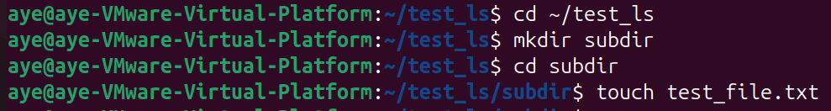
②测试使用相对路径复制文件：
cp test_file.txt .
cp test_file.txt ../file_in_parent.txt
执行结果分析：
cp test_file.txt .：将文件复制到当前目录,实际上是原地复制，会提示文件相同。
cp test_file.txt ../file_in_parent.txt：将文件复制到父目录，并重命名为file_in_parent.txt。
③验证结果：
ls -l
ls -l ..
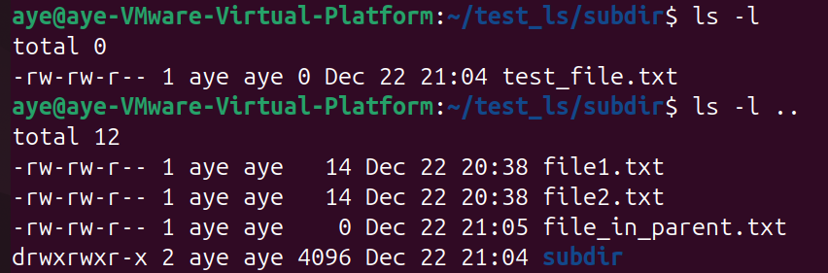
执行结果分析：
第一个命令显示当前目录（subdir）的内容，包含test_file.txt。
第二个命令显示父目录（test_ls）的内容，可以看到新创建的file_in_parent.txt。
- 实验四：链接计数验证
查看目录的硬链接数：
cd ~/test_ls
ls -ld .
执行结果分析：
注意第二列的数字是3，这表示该目录有3个硬链接。
这3个硬链接分别是：
①该目录本身的名称（test_ls）
②该目录中的.
③子目录subdir中的..
- 总结
- ls命令选项作用：
①-l：以长格式显示文件详细信息（权限、所有者、大小、时间等）。
②-a：显示所有文件，包括隐藏文件和特殊目录.、..。
③-i：显示文件的inode编号。
- 何时列出"."和".."：
只有使用-a或--all选项时，才会列出.和..目录。
- "."和".."的含义：
①.：代表当前目录，是当前目录的硬链接。
②..：代表父目录，是父目录的硬链接。
③它们都是实际存在的目录项，拥有独立的inode编号。

4.3 创建一个目录，并在其中创建几个文件，分别用rm和rmdir删除目录，观察有何不同。
- 创建测试目录和文件
- 首先创建一个测试目录，并在其中创建几个文件：
cd ~
mkdir test_delete
cd test_delete
touch file1.txt file2.txt file3.txt
echo "Content of file1" > file1.txt
echo "Content of file2" > file2.txt
echo "Content of file3" > file3.txt
mkdir subdir
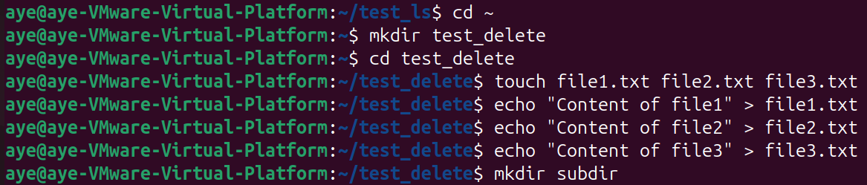
命令说明：
①创建了名为test_delete的目录。
②在该目录中创建了3个文本文件。
③创建了一个子目录subdir。
- 验证目录结构：
ls -la
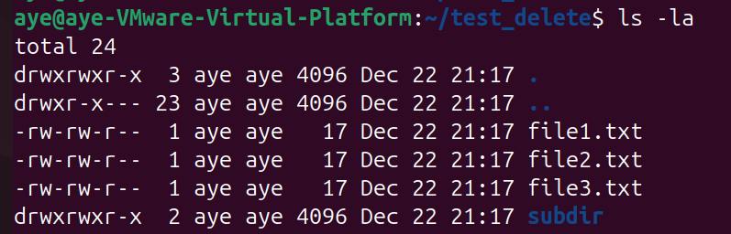
执行结果分析：
可以看到目录中包含3个文件和1个子目录。

- 使用rmdir命令删除非空目录
返回上一级目录，尝试使用rmdir删除包含文件的目录：
cd ..
rmdir test_delete
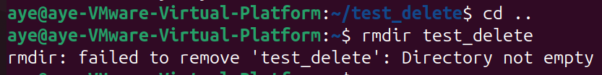
①执行结果分析：
命令执行失败，系统提示错误信息：
rmdir: failed to remove 'test_delete': Directory not empty
②原因分析：
rmdir命令只能删除空目录。
当目录中包含任何文件或子目录时，rmdir命令会拒绝执行并返回错误信息。这是一个安全机制，防止用户误删除包含重要数据的目录。

- 验证rmdir删除空目录
①先清空test_delete目录，然后尝试删除：
cd test_delete
rm file1.txt file2.txt file3.txt
rmdir subdir
cd ..
rmdir test_delete
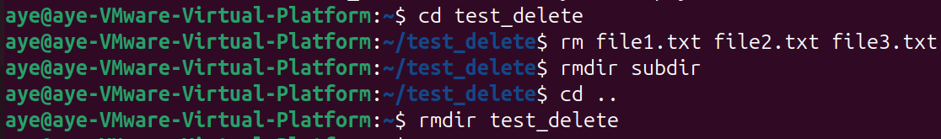
执行结果分析：
命令成功执行，没有任何错误提示。
②验证目录是否已删除：
ls -l | grep test_delete
执行结果分析：
没有输出结果，说明test_delete目录已被成功删除。
结论：
rmdir命令只能删除完全为空的目录（目录中不包含任何文件或子目录，只有.和..两个特殊目录项）。

- 重新创建测试目录用于rm命令测试
- 顺序执行以下命令：
mkdir test_delete2
cd test_delete2
touch file1.txt file2.txt file3.txt
mkdir subdir1 subdir2
touch subdir1/subfile1.txt subdir1/subfile2.txt
echo "Test content" > file1.txt
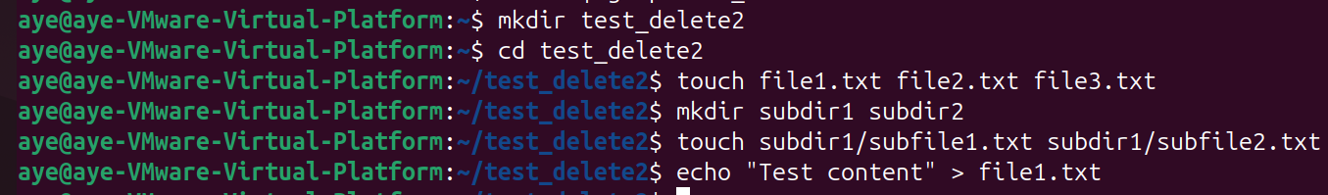
命令说明：
①创建了test_delete2目录。
②在其中创建了3个文件和2个子目录。
③在subdir1中创建了2个文件。
④构建了一个有层次结构的目录树
- 验证目录结构：
cd ..
tree test_delete2
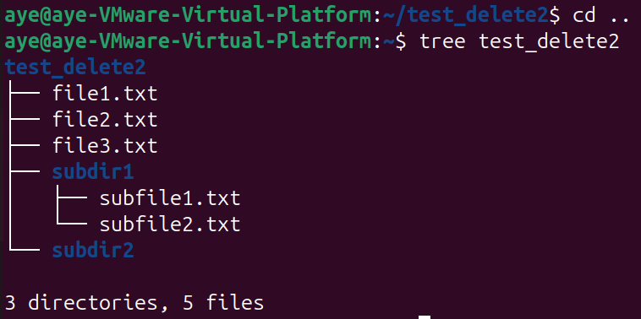
执行结果分析：
输出显示完整的目录结构。

- 使用rm命令直接删除非空目录（不加选项）
尝试不加任何选项使用rm删除目录：
rm test_delete2
①执行结果分析：
命令执行失败，系统提示错误信息：
rm: cannot remove 'test_delete2': Is a directory
②原因分析分析：
默认情况下，rm命令只能删除文件，不能直接删除目录。
即使目录为空，也不能使用不带选项的rm命令删除。这是为了防止用户误操作删除目录。

- 使用rm -r命令递归删除目录
- 使用-r（recursive，递归）选项删除目录：
rm -r test_delete2

执行结果分析：
命令成功执行，目录及其所有内容被删除。
- 验证：
ls -l | grep test_delete2
执行结果分析：
没有输出结果，说明目录已被完全删除。
说明： rm -r命令会递归地删除目录及其包含的所有文件和子目录，无论目录是否为空。

- 使用rm -i选项进行交互式删除
重新创建测试目录并使用交互式删除：
mkdir test_delete3
cd test_delete3
touch file1.txt file2.txt
mkdir subdir
cd ..
rm -ri test_delete3
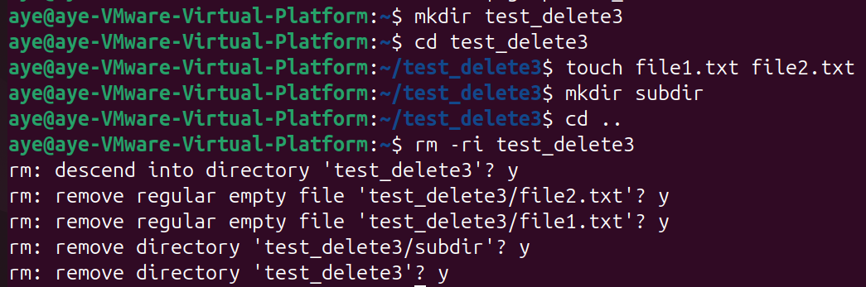
执行结果分析：
系统会逐个询问是否删除每个文件和目录。
说明：
-i（interactive）选项提供交互式删除功能，在删除每个文件或目录前都会请求用户确认。
这是一个安全措施，可以防止误删除重要数据。用户可以输入：
①y或yes：确认删除。
②n或no：取消删除该项。
③a或all：删除所有（某些系统支持）。

- 使用rm -rf强制递归删除
创建测试目录并使用强制删除：
mkdir test_delete4
cd test_delete4
touch file1.txt file2.txt
chmod 444 file1.txt # 设置为只读文件
mkdir subdir
cd ..
rm -rf test_delete4
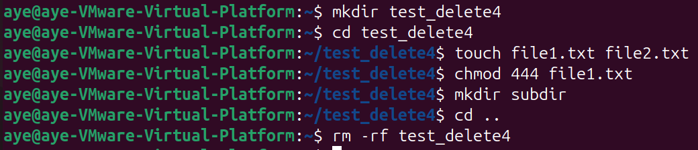
执行结果分析：
命令立即执行完成，没有任何提示或确认，目录被直接删除。
说明：
-f（force，强制）选项会：
①忽略不存在的文件，不给出错误提示。
②强制删除只读文件，不请求确认。
③即使文件受保护也会被删除 。

- 对比rm和rmdir的删除行为
通过以上对比实验可以看出：
- rmdir命令特点：
①只能删除空目录。
②相对安全，不会误删除包含数据的目录。
③使用-p选项可以逐级删除空的父目录。
④执行速度快（因为只需检查目录是否为空）。
- rm命令特点：
①默认只能删除文件。
②加-r选项可以递归删除目录及其所有内容。
③加-i选项可以交互式删除，提供确认机会。
④加-f选项可以强制删除，跳过所有确认。

4.4 以root身份创建一个新文件，观察其默认的权限；
然后用vi编辑该文件；
将该文件权限改为只有用户可读，其他权限均无；
以root身份创建一个脚本，该脚本使用cat命令在屏幕上显示前面创建文件的内容；
将脚本文件按设置为所有用户可执行；
分别以root和普通用户身份登录，执行脚本，观察结果；
为cat文件加SUID权限，再重复前一步操作，观察结果，说明原因。
- 以root身份创建文件并观察默认权限
- 首先切换到root用户：
su -
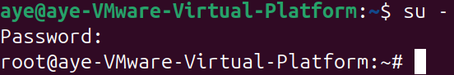
- 输入root密码后，创建一个新文件并观察其默认权限：
cd /root
touch testfile.txt
ls -l testfile.txt
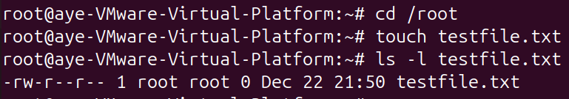
输出结果的权限分析：
①文件类型：-（普通文件）。
②所有者权限：rw-（读、写，不可执行）。
③组权限：r--（只读）。
④其他用户权限：r--（只读）。
⑤数字表示：644。
- 查看当前的umask值：
umask
执行结果分析：
输出为0022
umask工作原理：
①文件默认最大权限为666（rw-rw-rw-）
②umask值为022，表示要去除的权限
③实际权限 = 666 - 022 = 644（rw-r--r--），因此新创建的文件权限为644。

- 使用vi编辑文件
- 使用vi编辑器向文件中添加内容：
vi testfile.txt
在vi编辑器中：
①按`i`进入插入模式。
②输入内容：
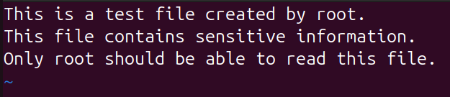
③按ESC退出插入模式。
④输入:wq保存并退出。
- 验证文件内容：
cat testfile.txt
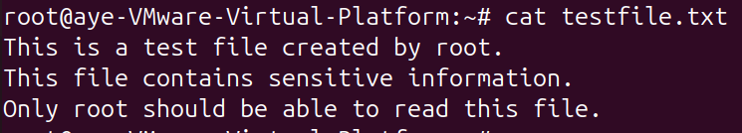
执行结果分析：
文件内容正常显示。

- 修改文件权限为只有用户可读
- 将文件权限改为只有所有者（root）可读，其他所有权限均无：
chmod 400 testfile.txt
ls -l testfile.txt
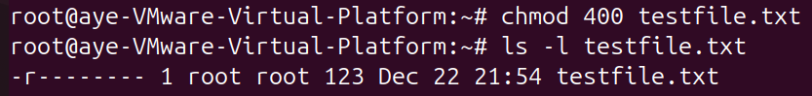
执行结果分析：
输出显示：
-r-------- 1 root root 123 Dec 22 21:54 testfile.txt
权限分析：
①所有者权限：r--（只读）。
②组权限：---（无任何权限）。
③其他用户权限：---（无任何权限）。
④数字表示：400。
- 验证权限设置：
cat testfile.txt
echo "New line" >> testfile.txt
cat testfile.txt
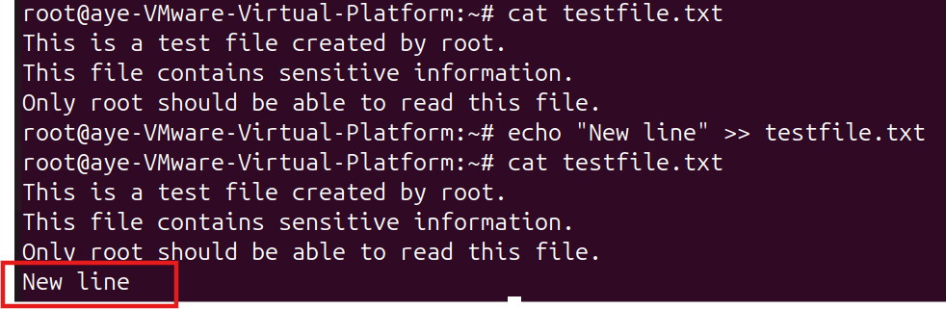
执行结果分析：
输root成功读取且成功写入。
即便通过chmod 400将文件权限设置为了“只读”，对root用户来说，这些权限限制通常是可以被绕过的。
原因分析：
①内核权限检查绕过。
当普通用户尝试写入一个只有读取权限的文件时，内核会检查文件权限位并拒绝操作。但对于root进程，内核在大多数情况下会绕过这种权限位检查，直接允许write系统调用。
②强制写入。
在使用重定向符号时，shell以root身份运行时可以直接打开文件句柄进行写入，无视掉所有者权限位的限制。

- 创建显示文件内容的脚本
- 以root身份创建一个脚本文件：
vi showfile.sh
- 在vi编辑器中输入以下内容
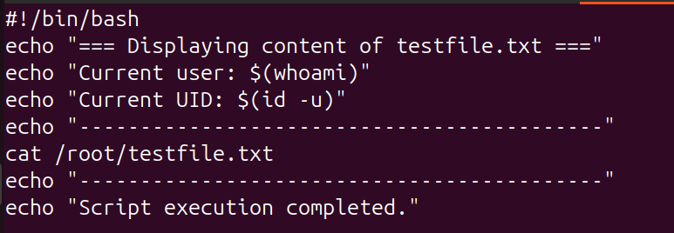
保存并退出（:wq）。
- 查看脚本文件的默认权限：
ls -l showfile.sh
执行结果分析：
输出显示：
-rw-r--r-- 1 root root 282 Dec 22 22:08 showfile.sh
脚本文件默认不具有执行权限。

- 设置脚本为所有用户可执行
chmod 755 showfile.sh
ls -l showfile.sh
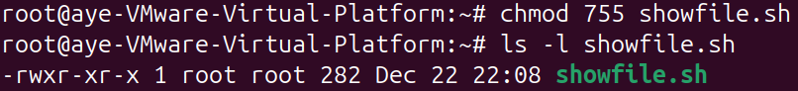
执行结果分析：
输出显示：
-rwxr-xr-x 1 root root 282 Dec 22 22:08 showfile.sh
权限分析：
①所有者权限：rwx（读、写、执行）。
②组权限：r-x（读、执行）。
③其他用户权限：r-x（读、执行）。
④数字表示：755。
这意味着所有用户都可以读取和执行这个脚本，但只有root可以修改它。
- 以root用户身份执行脚本
./showfile.sh
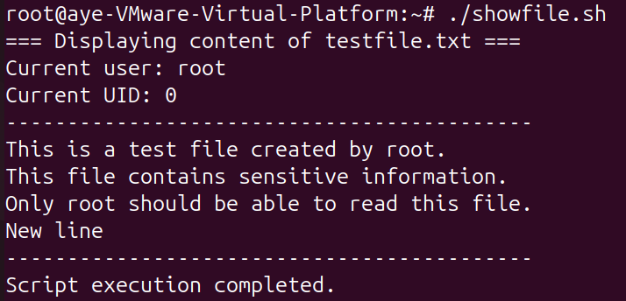
说明：
①脚本成功执行。
②当前用户为root（UID=0）。
③cat命令成功读取了testfile.txt的内容。
④这是因为root用户拥有该文件的读权限。

- 以普通用户身份执行脚本
- 新开一个终端以普通用户登录。
- 尝试执行脚本：
/root/showfile.sh
执行结果分析：
命令失败，提示：
bash: /root/showfile.sh: Permission denied。
原因分析：
普通用户无法访问/root目录。
- 查看/root目录的权限：
ls -ld /root
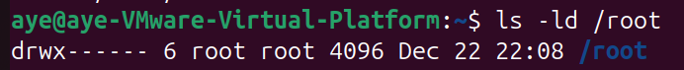
执行结果分析：
输出为：drwx------ 6 root root 4096 Dec 22 22:08 /root
/root目录的权限为dr-xr-x---，其他用户没有任何权限，因此普通用户无法进入该目录。
- 解决方法：
将脚本复制到普通用户可访问的位置：
su - # 切回root
cp /root/showfile.sh /tmp/showfile.sh
chmod 755 /tmp/showfile.sh
exit
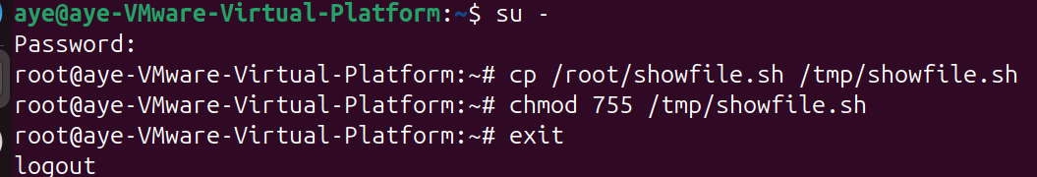
- 现在以普通用户执行：
/tmp/showfile.sh
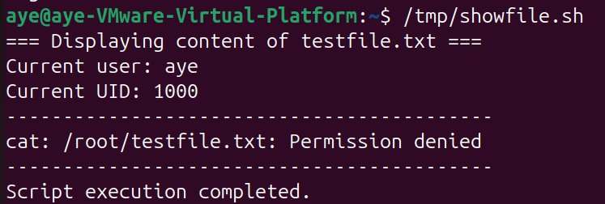
执行结果分析：
①脚本本身成功执行了。
②显示当前用户为普通用户（aye，UID=1000）。
③但cat命令无法读取testfile.txt，提示权限被拒绝。
④这是因为testfile.txt的权限为400，只有root可读，普通用户没有任何权限。
- 查找cat命令的位置
- 在为cat添加SUID权限之前，先找到cat命令的位置:
which cat
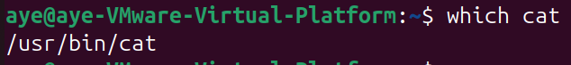
- 查看cat命令的当前权限：
ls -l /usr/bin/cat
执行结果分析：
输出为-rwxr-xr-x 1 root root 39384 Apr 5 2024 /usr/bin/cat
权限分析：
①所有者：root。
②权限：755（rwxr-xr-x）。
③所有用户都可以执行cat命令。
④但执行时使用的是当前用户的权限。

- 为cat命令添加SUID权限
切换到root用户，为cat命令添加SUID位：
su -
chmod 4755 /usr/bin/cat
ls -l /usr/bin/cat
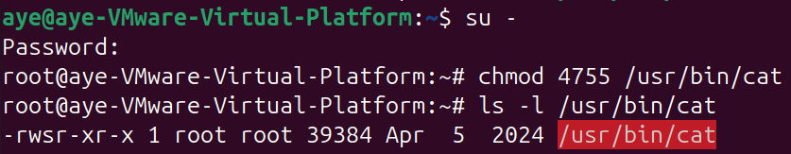
执行结果分析：
输出为-rwsr-xr-x 1 root root 39384 Apr 5 2024 /usr/bin/cat
关键变化：
①所有者权限从rwx变为rws。
②其中s表示SUID位已设置。
③数字表示从755变为4755（第一个4表示SUID）。
SUID权限的含义：
SUID（Set User ID）是一种特殊权限。
当设置了SUID的可执行文件被执行时，进程的有效用户ID（EUID）会被设置为文件所有者的用户ID。
在本例中，任何用户执行cat命令时，都会以root用户的身份运行。
这样普通用户执行cat时就拥有了root的权限。
- 再次以root用户身份执行脚本
/tmp/showfile.sh
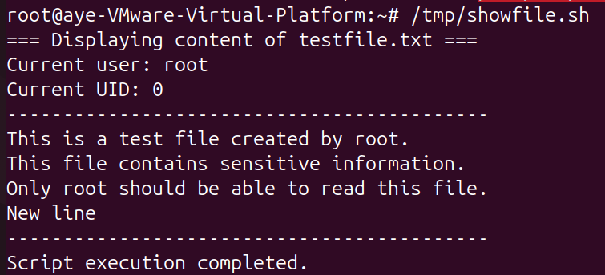
执行结果分析：
结果与之前相同，脚本正常执行，成功读取文件内容。
这是因为root本身就有权限读取该文件。
- 以普通用户身份再次执行脚本
退出root，以普通用户执行脚本：
exit # 退出root
/tmp/showfile.sh
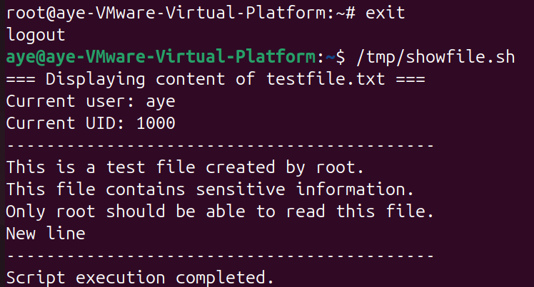
执行结果分析：
这次输出结果与之前完全不同。
关键发现：
①脚本显示当前用户仍然是普通用户（aye，UID=1000）。
②但这次cat命令成功读取了testfile.txt的内容。
③没有出现"Permission denied"错误。

- 详细分析SUID权限的工作原理
- 为了更清楚地理解SUID的作用，创建一个更详细的测试脚本：
su -
vi /tmp/test_suid.sh
- 输入以下内容：
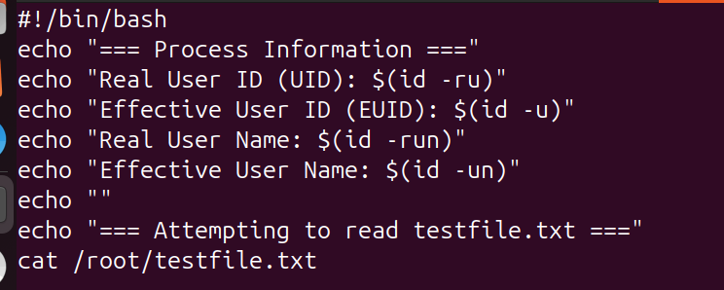
- 保存后设置权限：
chmod 755 /tmp/test_suid.sh
exit
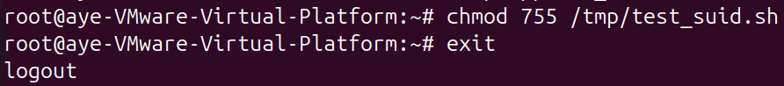
- 以普通用户执行：
/tmp/test_suid.sh
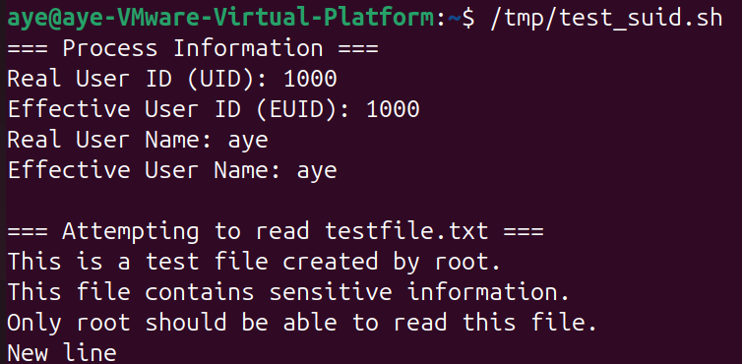
执行结果分析：
- 真实用户ID（Real UID）： 1000（普通用户）
①这是执行脚本的实际用户。
- 有效用户ID（Effective UID）： 1000（普通用户）
①这是bash shell进程的有效用户ID。
②bash本身没有SUID权限，所以EUID等于UID。
- cat进程的有效用户ID： 0（root）
①虽然脚本的EUID是1000，但cat命令有SUID权限。
②当执行cat时，cat进程的EUID变为0（root）。
③因此cat能够以root权限读取文件。

- 移除cat的SUID权限
- 为了系统安全，移除cat的SUID权限：
su -
chmod 755 /usr/bin/cat
ls -l /usr/bin/cat
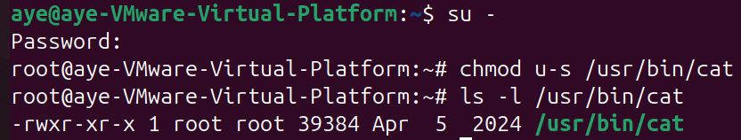
执行结果分析：
输出恢复正常：
-rwxr-xr-x 1 root root 39384 Apr 5 2024 /usr/bin/cat
- 验证权限已恢复：
exit # 退出root
cat /root/testfile.txt
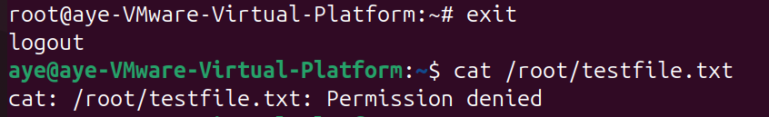
执行结果分析：
再次提示权限被拒绝：
cat: /root/testfile.txt: Permission denied
说明系统安全性恢复正常。
- 总结
本实验的关键发现：
- 默认文件权限：
①由umask值决定。
②默认文件权限通常为644（rw-r--r--）。
③root用户创建的文件默认属于root用户和root组。
- 权限对命令执行的影响：
①普通用户执行命令时使用自己的权限。
②无法访问没有权限的文件。
③即使脚本有执行权限，也不能访问脚本中引用的受保护文件。
- SUID权限的作用：
①使可执行文件以文件所有者的身份运行。
②可以临时提升执行者的权限。
③在本实验中，使普通用户执行cat时获得了root权限。
- SUID的安全风险：
①如果不当使用，会造成严重的安全漏洞。
②普通用户可能获得访问敏感文件的权限。
③只有特定的系统命令应该设置SUID。
④这些命令必须有完善的内部安全检查机制。

4.5 为一个已经存在的文件分别创建多个个硬链接和多个符号链接，观察二者的不同，删除链接时又有何不同？为什么？
- 创建测试文件
- 首先创建一个测试文件用于实验：
cd ~
mkdir link_test
cd link_test
echo "This is the original file content." > original.txt
echo "Line 2: More content here." >> original.txt
echo "Line 3: Testing links." >> original.txt
cat original.txt
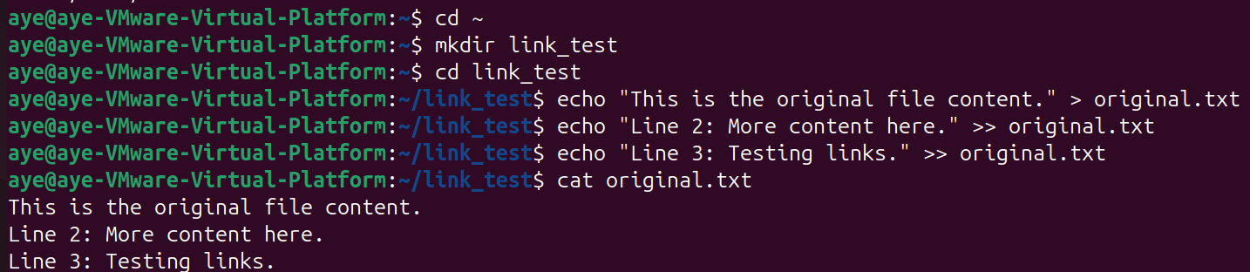
执行结果分析：
文件内容正常显示。
- 查看文件的详细信息：
ls -li original.txt
stat original.txt
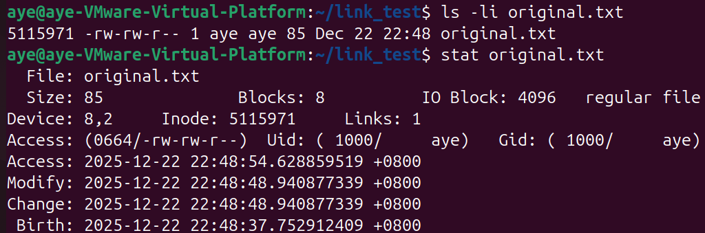
执行结果分析：
①Inode编号：5115971（每个文件唯一）。
②Links（硬链接数）：1（只有文件本身）。
③文件大小：85字节。

- 创建多个硬链接
- 为original.txt创建多个硬链接：
ln original.txt hardlink1.txt
ln original.txt hardlink2.txt
ln original.txt hardlink3.txt
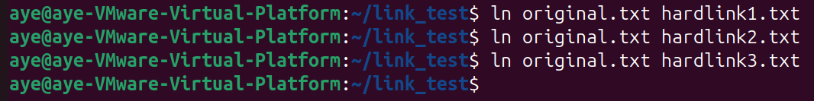
- 查看所有文件的信息：
ls -li
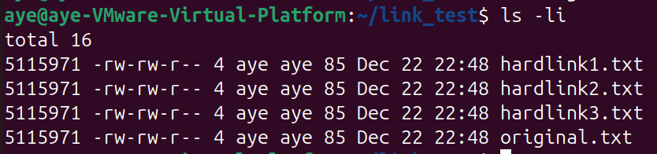
执行结果分析：
- Inode编号相同：所有文件的inode都是5115971
①这说明它们实际上是同一个文件的不同名称
②在文件系统中，它们指向同一个数据存储位置
- 硬链接数变化：从1增加到4。
①原始文件：1个链接。
②创建3个硬链接后：总共4个链接。
③每个硬链接都会增加链接计数。
- 文件属性完全相同：
①权限：都是644。
②所有者和组：都是aye。
③文件大小：都是85字节。
④修改时间：完全相同。
- 创建多个符号链接（软链接）
- 为original.txt创建多个符号链接：
ln -s original.txt symlink1.txt
ln -s original.txt symlink2.txt
ln -s original.txt symlink3.txt
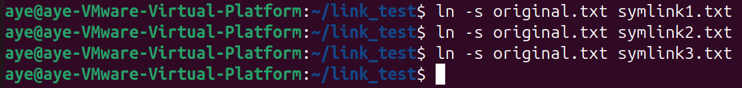
- 查看所有文件的信息：
ls -li
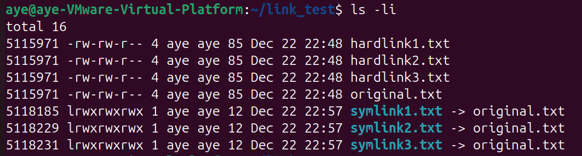
执行结果分析：
- Inode编号不同：每个符号链接都有独立的inode
①symlink1.txt：5118185。
②symlink2.txt：5118229。
③symlink3.txt：5118231。
④每个符号链接都是独立的文件。
- 文件类型标识：l（link）
①第一个字符为l，表示这是一个符号链接。
②硬链接显示为-（普通文件）。
- 权限显示：lrwxrwxrwx
①符号链接本身的权限总是777。
②实际访问权限取决于目标文件的权限。
- 文件大小：12字节
①这是符号链接本身的大小。
②存储的是目标文件名"original.txt"的长度，不是目标文件的实际大小（85字节）。
- 箭头指向：-> original.txt
①清楚显示链接指向哪个文件。
②硬链接没有这种指向关系。
- 硬链接数不变：仍然是4
①创建符号链接不会增加原文件的硬链接计数。
②符号链接自己的硬链接数为1。

- 验证硬链接和符号链接的内容
查看所有链接的内容：
cat original.txt
cat hardlink1.txt
cat symlink1.txt
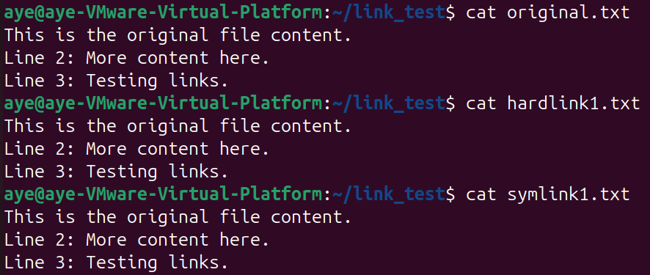
执行结果分析：
三个命令的输出完全相同。
这证明无论是硬链接还是符号链接，都能正确访问文件内容。

- 修改文件内容观察链接变化
- 通过硬链接修改文件：
echo "Line 4: Added via hardlink2" >> hardlink2.txt
cat original.txt
cat hardlink1.txt
cat symlink1.txt
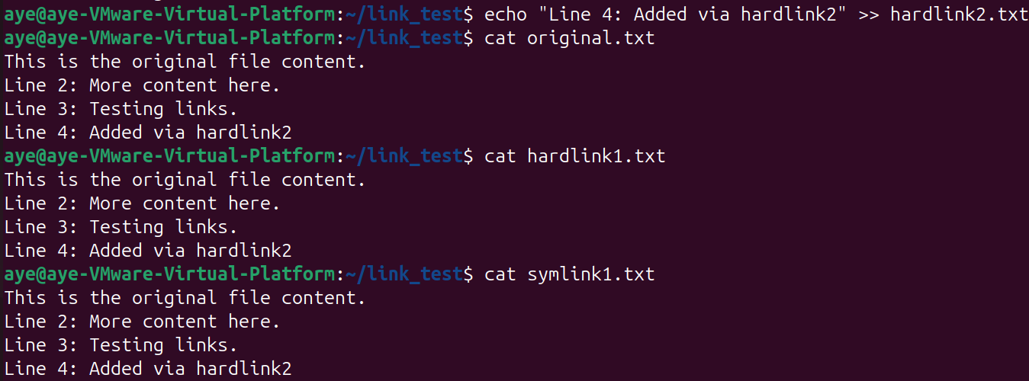
执行结果分析：
所有文件的内容都同步更新。
- 查看文件大小变化：
ls -li
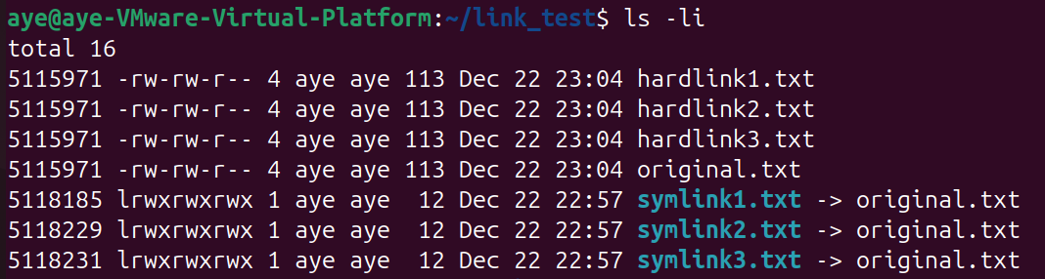
执行结果分析：
①所有硬链接的大小都从85字节变为113字节。
②所有硬链接的修改时间都更新了。
③符号链接本身的大小仍然是12字节（没有变化）。
④符号链接的修改时间没有变化（因为链接本身没有修改）。
- 通过符号链接修改文件：
echo "Line 5: Added via symlink3" >> symlink3.txt
cat original.txt
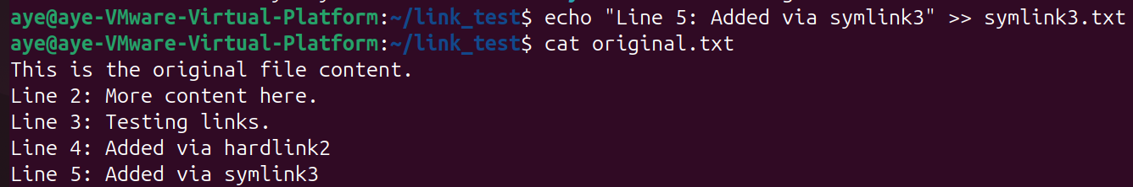
执行结果分析：
内容再次同步更新。
结论：
①硬链接和符号链接都能修改文件内容。
②修改任何一个链接，所有链接看到的内容都会更新。
③因为它们最终访问的是同一个文件数据。
- 删除原始文件观察链接变化
- 首先删除原始文件：
rm original.txt
ls -li
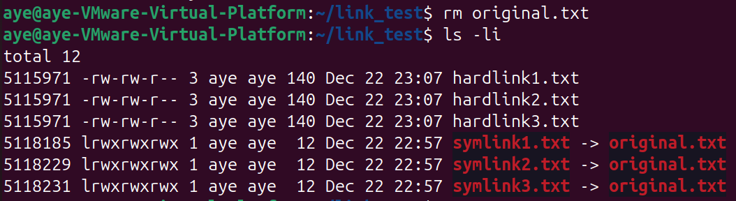
执行结果分析：
- 硬链接的变化：
①original.txt被删除了。
②硬链接计数从4减少到3。
③所有硬链接仍然存在且可用。
④inode 5115971仍然有效。
- 符号链接的变化：
①符号链接本身仍然存在。
②但它们仍然指向"original.txt"。
③箭头指向显示没有变化。
- 测试硬链接是否仍然可用：
cat hardlink1.txt
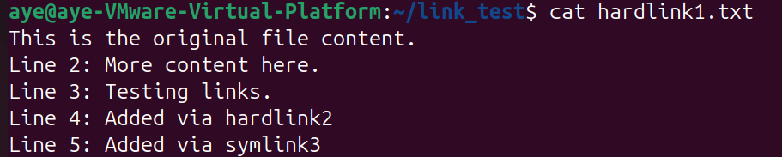
执行结果分析：
内容正常显示。
说明：
即使删除了original.txt，硬链接仍然完全可用，因为文件数据还在磁盘上，只要还有一个硬链接存在，数据就不会被删除。
- 测试符号链接是否可用：
cat symlink1.txt
执行结果分析：
命令失败，提示错误：
cat: symlink1.txt: No such file or directory
- 使用ls查看符号链接状态：
ls -l symlink1.txt
执行结果分析：
输出用红色显示。
符号链接变成了悬空链接（dangling link）或断链（broken link）：
①符号链接本身还存在。
②但它指向的目标文件已经不存在了。
③任何尝试访问符号链接的操作都会失败。

- 重新创建原始文件观察符号链接恢复
- 创建一个新的original.txt文件：
echo "This is a NEW original file." > original.txt
cat symlink1.txt
执行结果分析：
符号链接恢复正常工作。
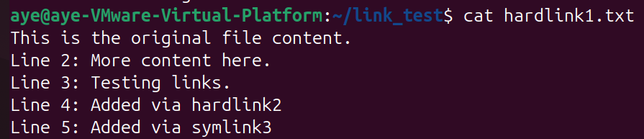
注意：硬链接显示的内容仍然是旧的。
原因分析：
①新创建的original.txt是一个全新的文件，有新的inode。
②符号链接通过文件名查找，找到了新文件。
③硬链接通过inode查找，仍然指向旧的数据。
④这是硬链接和符号链接的根本区别。
- 删除硬链接观察变化
- 逐个删除硬链接：
rm hardlink1.txt
ls -li
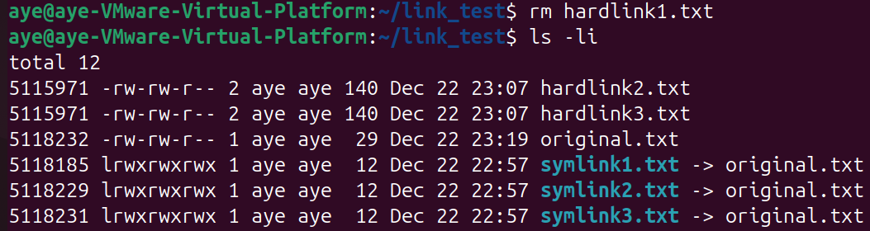
执行结果分析：
硬链接计数减少为2。
- 继续删除：
rm hardlink2.txt
ls -li
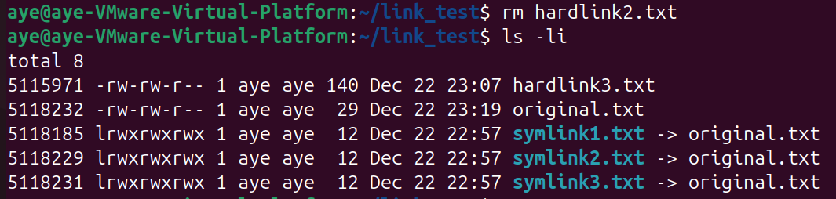
执行结果分析：
硬链接计数减少为1。
- 删除最后一个硬链接：
rm hardlink3.txt
ls -li
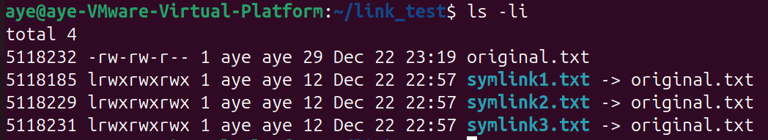
执行结果分析：
inode 5115971对应的所有文件名都被删除了，文件数据此时才真正从磁盘上被删除（标记为可回收空间）。

- 删除符号链接观察变化
- 删除符号链接：
rm symlink1.txt
ls -l original.txt
执行结果分析：
original.txt完全不受影响：
①文件大小没变。
②硬链接数没变（仍然是1）。
③文件内容没变。
- 删除所有符号链接：
rm symlink2.txt symlink3.txt
ls -l original.txt
执行结果分析：
original.txt依然存在且完好无损，这说明符号链接的删除不会影响目标文件。
- 总结：硬链接与符号链接的区别
- 硬链接特点：
原理层面：
①与原文件共享同一个inode。
②本质上是同一个文件的不同文件名。
③直接指向文件数据块。
创建限制：
①不能跨文件系统。
②不能链接目录（普通用户）。
③只能链接已存在的文件。
删除行为：
①删除任何一个硬链接，其他硬链接不受影响。
②只有删除所有硬链接后，文件数据才被真正删除。
③硬链接计数逐个递减。
- 符号链接特点：
原理层面：
①有独立的inode。
②本质上是一个特殊文件，存储目标路径。
③间接指向目标文件。
创建限制：
①可以跨文件系统。
②可以链接目录。
③可以链接不存在的文件。
删除行为：
①删除符号链接不影响目标文件。
②删除目标文件导致符号链接失效（断链）。
③目标文件的硬链接计数不变。
- 删除时的不同：
①删除硬链接： 减少硬链接计数，数据仍在（如果还有其他硬链接）。
②删除符号链接： 只删除链接本身，目标文件完全不受影响。
③删除被链接的原文件： 硬链接仍然可用，符号链接变成断链。
- 有这些区别的原因：
①文件系统设计：
Linux文件系统通过inode管理文件，硬链接是inode的多个入口，符号链接是指向路径的指针。
②数据一致性：
硬链接共享数据，保证了数据一致性；符号链接只是路径引用，更灵活但可能失效。
③安全性考虑：
不允许目录硬链接防止循环引用；符号链接可以指向目录但更容易识别。

4.6 报告你当前使用的系统已经挂载了那些文件系统，挂载点、文件系统类型和对应设备文件以及设备和分区分别是什么？硬盘的当前使用情况（数据及索引节点）。
- 观察已挂载的文件系统
通过 mount 命令结合 column 命令，可以查看当前系统已经挂载的所有文件系统及其挂载点：
mount | column -t
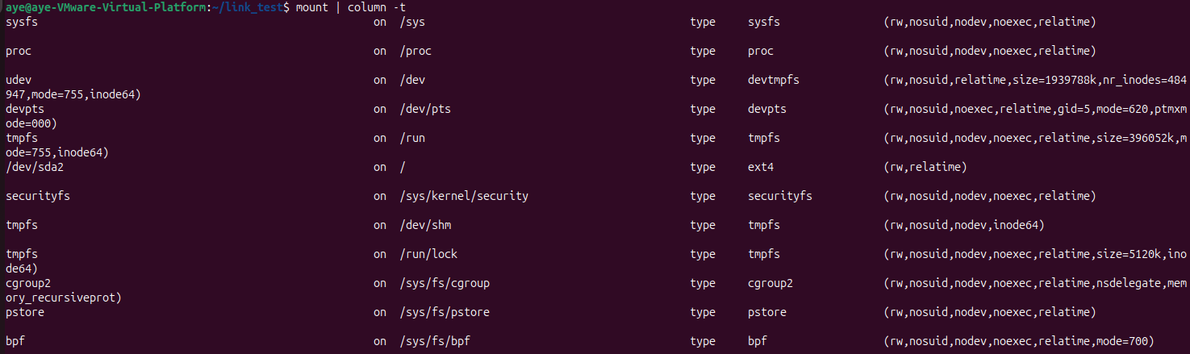
执行结果分析：
①根目录 (/)：
挂载在 /dev/sda2 分区，文件系统类型为 ext4 。
这是 Linux 最常用的日志文件系统，具有良好的稳定性和性能。
②EFI系统分区 (/boot/efi)：
挂载在 /dev/sda1，类型为 vfat (FAT32) 。
这是为了兼容 UEFI 固件启动要求。
③虚拟文件系统 (proc, sysfs, devtmpfs)：
这些是内核在内存中创建的伪文件系统。
例如 proc 用于进程管理，sysfs 用于导出内核对象信息 。
④用户数据分区 (/home/guanruiqi/data)：
挂载在 /dev/sdb1，类型为 xfs 。
XFS 适合处理大文件和高并发 I/O。
- 详细报告挂载点、设备文件与分区对应关系
使用lsblk命令可以清晰地观察物理硬件与逻辑分区、挂载点之间的树状对应关系：
lsblk -f
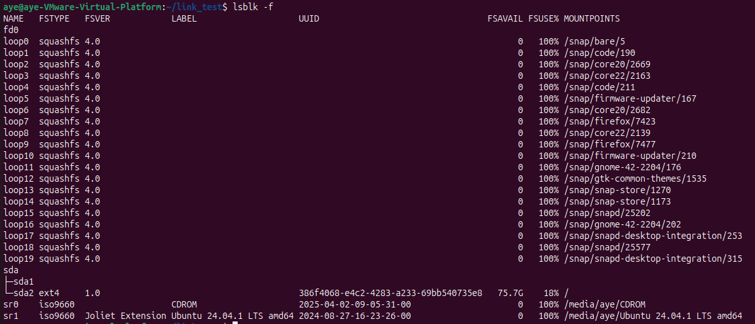
执行结果分析：
①设备命名：sda 代表第一块 SCSI/SATA 硬盘。
②分区结构：
sda 被分为两个主分区（sda1, sda2）；
③UUID：
每个分区都有唯一的通用唯一识别码，系统通过 UUID 确保即使挂载顺序改变也能正确找到分区。
- 硬盘当前空间使用情况（数据量）
使用 df -h 命令以易读的格式（GB/MB）查看各分区的磁盘空间占用：
df -h
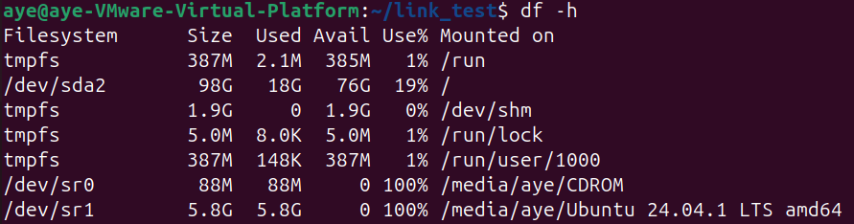
执行结果分析：
①Size (容量)：磁盘分区的总大小。
②Used (已用)：目前存储的数据总量。
③Avail (可用)：剩余可写入的空间。
④Use% (百分比)：/dev/sda2 使用率为 19%，状态健康。
- 硬盘当前索引节点（Inode）使用情况
在 Linux 文件系统中，即使磁盘空间充足，如果 Inode 耗尽，也将无法创建新文件 。通过 df -i 命令观察：
df -i
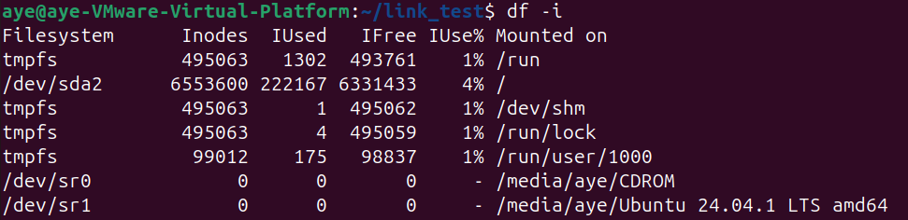
执行结果分析：
①Inode 总量：/dev/sda2 预分配了约 655 万个 Inode 。
②IUse%：目前根目录仅使用了 4% 的 Inode。如果这个值接近 100%，即使 df -h 显示有空间，touch 命令也会报错 "No space left on device"。
- 总结
- 分层管理：
系统利用 VFS（虚拟文件系统） 将不同类型的物理文件系统（ext4, xfs, vfat）统一抽象，使用户可以在同一个根目录下无缝操作 。
- 数据与元数据分离：
Linux 系统严格遵循 Inode 与 Data Block 分离的原则。通过 df -h 观察数据块，通过 df -i 观察索引节点，二者共同决定了文件系统的承载能力 。
- 挂载策略：
①ext4 用于系统关键分区，兼顾速度与安全。
②vfat 用于引导分区，保证跨平台兼容性。
③虚拟文件系统（如 /proc）不占用物理硬盘空间，只存在于内存中，用于系统监控

5实验总结与收获
- 通过本次文件系统观察实验，深入理解了Linux文件系统的核心概念和工作机制，掌握了文件、目录、权限以及链接等关键元素的实际操作和原理。强化了对基本命令（如ls、pwd、chmod、ln、rm等）的熟练使用，特别是在不同选项组合下的行为差异，能更高效地管理和操作文件系统。
- 通过对比普通用户与root用户的路径、权限和环境差异，认识到Linux系统在用户隔离和安全设计上的严谨性。深入验证了“.”和“..”特殊目录的含义及其在相对路径中的重要作用，理解了它们作为硬链接对目录结构稳定的贡献。
- 通过rm与rmdir的对比实验，明确了删除操作的安全机制，体会到系统为防止误操作而设计的保护措施，同时掌握了递归删除的强大功能与潜在风险。权限控制实验让我深刻理解了umask、默认权限计算以及chmod的实际应用，特别是root用户对权限检查的绕过特性，增强了对系统安全性的认识。
- SUID特殊权限的实验是最具启发性的部分，清晰看到了普通用户通过设置SUID可执行文件临时提升权限的过程，同时也认识到这种机制带来的严重安全隐患，学会了在实际系统中谨慎使用。
- 硬链接与符号链接的对比实验加深了对inode机制的理解：硬链接共享inode实现数据一致性和高可靠性，符号链接提供灵活性但存在断链风险，二者在创建限制、跨文件系统支持以及删除行为上的差异非常明显。
- 通过mount、df、lsblk等命令观察了实际系统的挂载情况、分区布局、文件系统类型以及磁盘/Inode使用状况，认识到虚拟文件系统（VFS）对不同底层文件系统的统一抽象，以及数据块与索引节点分别管理的必要性。

整体而言，本次实验将理论知识与实际操作紧密结合，不仅巩固了文件系统的基本概念，还培养了安全意识和故障排查能力。

